カード

●　においがなは、このカードにチェック☑をつけて、

のにおしください。

**あなたがしてほしいことをおびください。**

　にわりにいてほしい。（）

　でしたい。（）

　を（きい）してほしい。

　（など）をんでほしい。

* そのほかのってほしいことをおきください。

　　（）・をかけてゆっくりとしてほしい。

　　　　 ・コミュニケーションボードをってほしい。

●　をするをごしています。

ごされるは、のにおしください。

【（例）】

　　　　　　　　　　

　（するがわかりやすくなります）

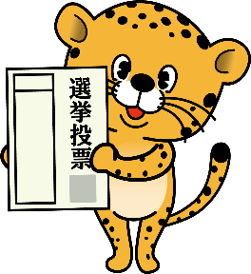〇ここにのないがなには、

にるにのごをおいします。

〇の際は、のの

やがすることはできません。

〇このカードでなく、やスマートフォンのを

マスコット

ひょう太

のにごいただいてもできます。